俄乌冲突：美国祸乱欧洲打压中俄的图谋

原创 有里儿有面 [有理儿有面](javascript:void(0);)

**有理儿有面**

微信号 youli-youmian

功能介绍 你说是不是

2022-02-14[原文](https://mp.weixin.qq.com/s?__biz=Mzg3MjEyMTYyNg==&mid=2247553185&idx=1&sn=f98d52ce1b8e9a9b84a505e35ba9dccc&chksm=cef644d4f981cdc2e15a3fdae099a6f118ce6724221c114f89eaf4f96ff95fcebea3851287c8&scene=27#wechat_redirect&cpage=10) 发表于

收录于合集





**全文共2596字，图片17张，预计阅读时间为9分钟。**

**文章首发于“有理儿有面”（youli-youmian），欢迎大家在朋友圈和微信群转发。**

**公众号及其他平台转载请在后台留言。**



▼

这几天，俄乌之间军事动作频频，地区紧张局势持续升级。

以美国为首的北约国家在给乌克兰资助大量军事装备的同时，已派遣军事力量进入波兰、罗马尼亚等东欧国家，并且开始明确告诫本国侨民离开乌克兰。

2月11日，美国国家安全顾问沙利文在新闻发布会上表示，美国公民应在未来24小时至48小时内离开乌克兰。

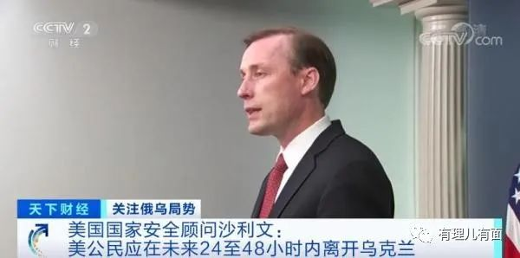

同一天，英国、加拿大、澳大利亚、荷兰、日本、韩国等国家外交部门或者政府高官接连对本国侨民发出危险提醒，要求尽快离开乌克兰。

而在此前一天，俄罗斯外长拉夫罗夫也对外表示，俄罗斯可能也会像西方国家一样，建议俄罗斯驻乌克兰外交使团的非必要人员离开该国。

多个国家接连发出预警要求本国公民撤离乌克兰，虽然不能说就一定会发生热战，但至少是一种危险的战争预警信号。

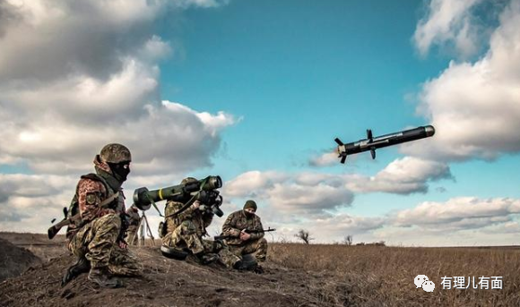

分析愈演愈烈的俄乌局势，本质上是以俄罗斯为首的军事力量与北约力量对垒，核心实质是俄罗斯抵制北约东扩维护自身安全的正常需求。

作为拥有核武器的两个强大军事集团，一旦发生战争失控，对整个世界所带来的将是不可预测的严重后果。

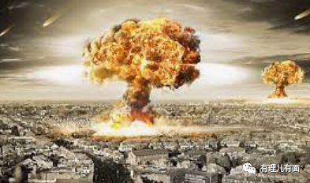

然而，就在许多国家期望和平并为此积极开展斡旋之际，立陶宛这个欧洲十八线愣头青却不知天高地厚，积极掺和其中妄图捞取好处，并且是同时对中俄出招。

据外媒报道，当地时间2月9日，立陶宛总统瑙塞达发表讲话，请求美国在立陶宛永久驻军！

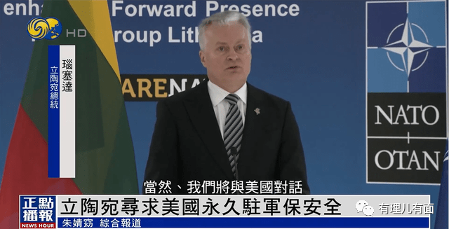

在俄乌矛盾尖锐、大战一触即发的背景下，立陶宛不仅容许美国大兵，荷兰大兵，德国大兵等北约军事力量入境立陶宛对付俄罗斯，而且还试图以牺牲国家主权为代价、在这个节骨眼上卖萌美国人以换取长期保护，主动引火烧身的愚蠢与丑陋昭然若揭！

立陶宛何以如此死心塌地背靠美国？

那是因为，立陶宛不仅在历史上与俄罗斯素有交恶，而且即使在脱离前苏联独立后，在俄罗斯与格鲁吉亚、俄罗斯与乌克兰的摩擦中，立陶宛也都站在俄罗斯的对立面，如今面对强大的俄罗斯，以及俄白一体化进程，立陶宛有发自内心的担忧。

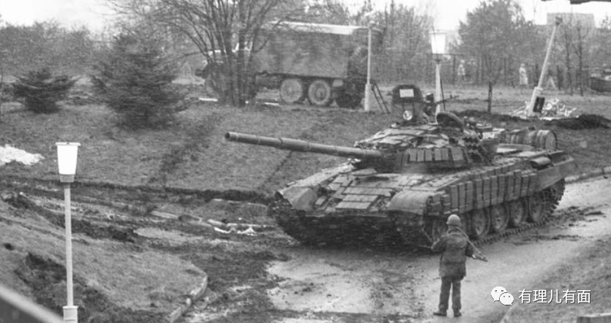

但作为人口不到300万的弹丸小国，立陶宛很难依靠自身力量与大国抗衡。于是，自从现任总统瑙塞达上台后，立陶宛便加快贴靠美国的步伐，如今更是沦落到自求被殖民，要求美国大兵长期驻扎境内的地步！

然而，对于立陶宛自求受虐的姿态，美国人的表现确实相当的矜持和充满算计。

在去年立陶宛受美国蛊惑，容许台湾当局在立陶宛以台湾名义设立办事处之后，立陶宛防长阿尔维达斯·阿努绍斯卡斯便满怀喜悦到美国协调驻军及军事援助，结果得到了“地区民主灯塔”的口头表扬，以及一大笔军购大单。

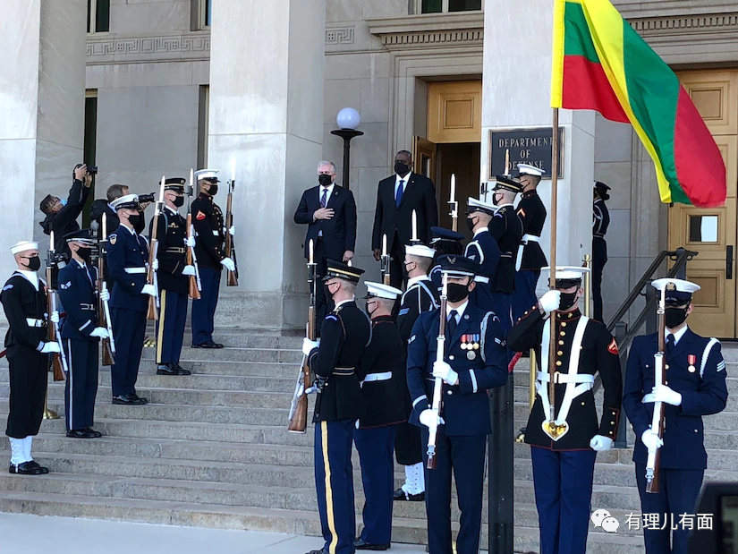

这样的操弄，被中国网友戏谑为“当狗都要自备狗粮”。

后来，俄乌局势愈演愈烈，美国为首的北约开始往立陶宛等东欧国家派兵，立陶宛开始敞开国门对来自北约的军事力量提供方便，而且总统盛情邀请美国大兵常驻立陶宛。

然而，美国人对此依然讳莫如深，立陶宛再献大礼。

当地时间2月9日，正在访问澳大利亚的立陶宛外长兰茨贝尔吉斯与澳大利亚外长佩恩举行会晤并发表联合声明，声称要合作应对战略性挑战，尤其是应对所谓“中国压力”。

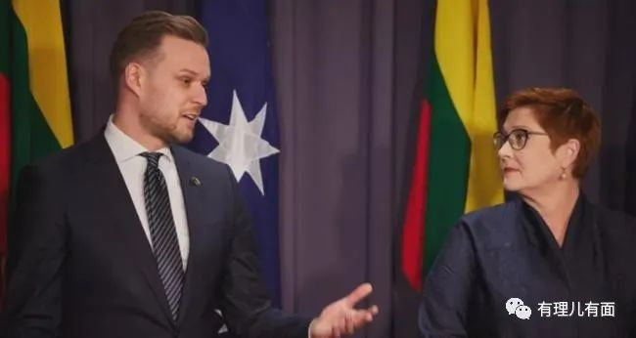

兰茨贝尔吉斯还公然叫嚣，“全世界的自由民主国家应该团结起来，减少对包括中俄在内的‘全球秩序破坏者’的贸易依赖，并结成更为牢固的同盟。”

很显然，这是在替当今世界霸主美国说话，立陶宛只不过是美国的附庸，它执行的还是美国压制中俄的路线。

如果说当前美国为首的北约对俄罗斯唱的是武戏，那么借助土澳和立陶宛这样的二愣子，对中国唱的则是文戏，暗指中国经济胁迫，以打悲情牌重新召集盟友一致对付中国。

而最终的落脚点，还是在支持“台独”分裂中国，以及缓和解决西线问题之后，全力围堵中国。这是一个非常严峻的信号。

首先，立陶宛设立所谓“台湾代表处”而引发的中立矛盾与冲突，不仅没有缓和而且正在走向恶化，并且已经引起其他图谋不轨国家和组织的蠢蠢欲动。

其次，立陶宛当前已成为美国的反华急先锋，在立陶宛的背后，是国际反华势力明里暗里的支持。对立陶宛的反制，实际上是对反华势力斗智斗勇的一个过程。

再次，随着美国中期选举即将到来，以及美国国内通货膨胀压力，一旦俄乌局势缓解，美国政客极有可能在台湾问题上走极端，来调动民族主义与民粹主义情绪。

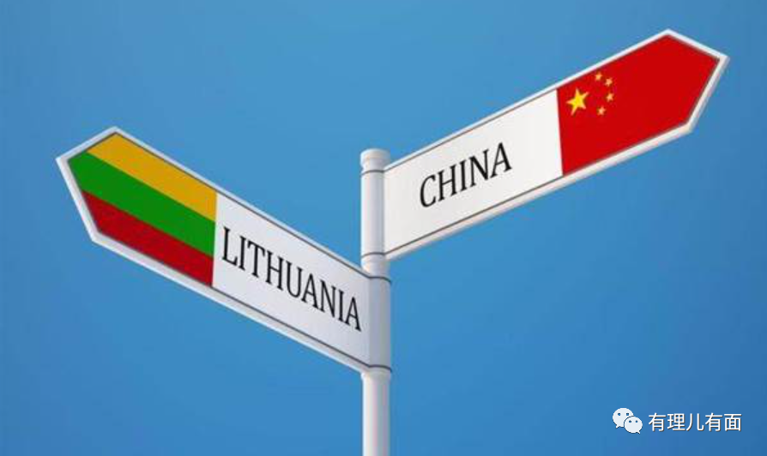

那么，对待立陶宛这只不知轻重的欧洲十八线愣头青，我们该怎么办？有理哥在此浅谈四点：

首先，应该坚定支持俄罗斯抵制北约东扩，以及对自身核心安全利益的正当关切。

因为立陶宛疯狂反华的背后，是以牺牲对华关系来换取美国人对自身安全的保护，从这个意思上讲，依靠中俄全面战略协作伙伴关系，可以达到许多我们通过经济手段难以达成的目的。另外，中俄能够形成在乌克兰、台海以及南海对美国的两头牵制，容易让美国陷入顾此失彼的境地，便于相互支援瓦解美国霸权。

其次，继续保持和加大对立陶宛的经济制裁，促使其国内政治力量分化瓦解，通过在经济上打疼立陶宛，最终调动民间各方力量对政府施加压力，迫使其收敛乃至转换方向。应该看到，前段时间在中国的强力反制下，立陶宛国内出现对现任政府的极大批评，乃至出现“不排除整个政府下台的情况”。立陶宛的一项民调也显示，赞同立陶宛政府设立“台湾代表处”做法的人数仅有区区的13%，立陶宛前任政府高官，以及在野党对现任政府的做法也颇有批评。

再次，争取法德等传统欧洲大国，乃至欧盟等组织的实际支持，尽最大可能形成全世界去美化的统一战线。美国挑动俄乌冲突，现在已经招致俄罗斯、乌克兰乃至法德等国家的反对，欧洲国家已经看清了美国妄图挑起欧洲冲突，重演科索沃危机，加速美元回流美国的狼子野心。传统上，欧洲大国也有“欧洲是欧洲人的”认识，当前德法等国为俄乌冲突降温的各种努力，已在显示美国的烂招在欧洲不得人心，这恰恰是进一步瓦解北约、加速去除美国霸权的契机。

最后，要做好解决台湾问题的斗争准备，为中华民族伟大复兴扫清障碍。应该认识到，台湾问题，已成为中国崛起必须解决的问题，也是实现中华民族伟大复兴必须跨越的现实考题。在当前美西方加速打台湾牌，“台独”势力加快“去中国化”步伐的当下，我们不放弃和平解决台湾问题的努力，但更应该完善预案提早进行充足的武力准备，一旦出现有利的历史时机，就应该迅速抓住机会，以迅雷不及掩耳之势跨越海峡，完全彻底迅速解决台湾问题，完成祖国统一大业，实现中华民族复兴大业。

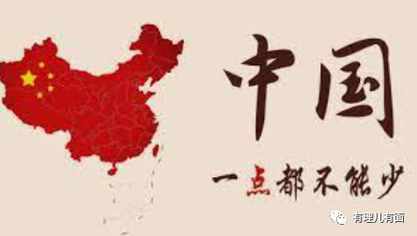

**图片源自网络**





**关注公众号：**

**有理儿有面**

**理   性｜   揭   秘｜   探   讨**







有里儿有面

**微信扫一扫赞赏作者** **赞赏**

已喜欢，对作者说句悄悄话

取消

**发送给作者**

**发送**

最多40字，当前共字

 人赞赏

上一页 1/3 下一页

长按二维码向我转账

受苹果公司新规定影响，微信 iOS 版的赞赏功能被关闭，可通过二维码转账支持公众号。

### 精选留言

用户设置不下载评论